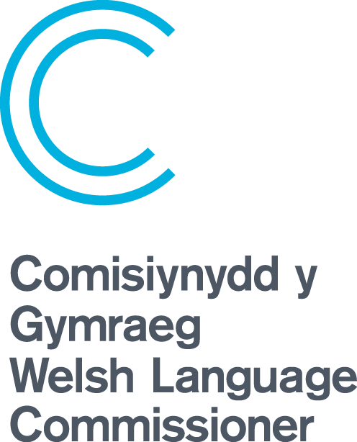

Dwyieithrwydd ar Waith

Amcanion
Bydd y sesiwn hwn gan Dîm Hybu Gomisiynydd y Gymraeg, yn caniatáu i chi ddatblygu defnydd eich sefydliad o’r iaith Gymraeg. Bydd yn rhannu gwybodaeth, ymchwil a chymorth ymarferol ar sut i gynllunio i gynyddu defnydd o’r Gymraeg o fewn eich sefydliad.

Cynnwys
Beth yw rôl y Gymraeg o fewn y trydydd sector? Sut mae’n berthnasol i chi, eich sefydliad a’ch defnyddwyr gwasanaeth? Sut gallwch chi gynllunio er mwyn sicrhau eich bod yn ymateb i anghenion eich cynulleidfa? Byddwn yn cynnig syniadau ymarferol gallwch eu rhoi ar waith i gynyddu eich darpariaeth Gymraeg yn syth. Yn y sesiwn hon byddwch yn edrych ar fanteision y Gymraeg, cyd-destun hanesyddol a phresennol yr iaith, y cymorth sydd ar gael gan Gomisiynydd y Gymraeg, a chynllunio ymarferol er mwyn datblygu eich defnydd o’r Gymraeg.

Canlyniadau dysgu
Erbyn diwedd y sesiwn byddwch yn gallu:
- Deall cyd-destun hanesyddol a chyfredol y Gymraeg yn well
- Deall y sefyllfa ynglŷn â deddfwriaeth a pholisi cyhoeddus y Gymraeg yn well
- Deall perthnasedd y Gymraeg i’ch cwsmeriaid a’ch defnyddwyr gwasanaeth
- Disgrifio manteision y Gymraeg o fewn cyd-destun y trydydd sector
- Adnabod a defnyddio’r cymorth a’r cyngor sydd ar gael yn rhad ac am ddim gan Gomisiynydd y Gymraeg ac eraill

Ar gyfer pwy mae’r sesiwn
Mae’r sesiwn yn addas ar gyfer:
- Gweithwyr, gwirfoddolwyr ac ymddiriedolwyr sydd eisiau dysgu mwy am rôl y Gymraeg o fewn eu sefydliad
- Swyddogion â chyfrifoldeb dros ddarpariaeth Gymraeg eu sefydliad
- Unigolion sydd eisiau deall mwy am berthnasedd y Gymraeg i’w r

Bilingualism at work

Aims
This session, run by the Welsh Language Commissioner’s Hybu Team, will enable you to develop your organisation’s use of the Welsh language. It will provide you with information, research and practical advice to aid in planning for increasing your organisation’s Welsh language provision.

Content
What’s the role of the Welsh language within the third sector? How is it relevant to you, your organisation and your service users? How can you plan to ensure you meet the needs of your audience? We will share practical ideas you can get started on straight away to increase your Welsh medium provision. In this training session you will look at the advantages of the Welsh language, historical and current language context, the support available from the Welsh Language Commissioner and practical planning to develop your Welsh language provision.

Learning outcomes
By the end of the session you will be able to:
- Understand the historical and contemporary Welsh language context
- Understand the legislative and public policy situation in Wales
- Understand the relevance of the Welsh language to your customers and service users
- Describe the advantages of the Welsh language within the third sector
- Identify and use the support and advice available, free of charge, from the Welsh Language Commissioner and others

Who this session is for
The session is suitable for:
- Workers, volunteers and trustees who want to gain a better understanding of the role of the Welsh language within their organisation
- Staff members with responsibility for their organisation’s Welsh language provision
- Individuals wanting to learn more about the relevance of the Welsh language to their role

